基隆市立中山高級中學110學年度第一學期高二忠班﹑孝班地理科第三次段考試題卷
高二 班 座號： 姓名：
- 單一選擇題(每題2分)
- ( )在《經濟學人》雜誌利用麥當勞的「大麥克指數」，即一個大麥克在不同地方貨幣價格的比較，會用來非正式地評估這些貨幣的購買力。請問麥當勞已經成為何種現象的標記？(Ａ)區域化(Ｂ)在地化(Ｃ)資訊化(Ｄ)全球化。

- ( )美國天然氣管線通過原印第安保留區，引起當地原住民及社會團體的不滿。若要發展替代能源，下列哪些地區發展條件配對較理想？甲：風力發電；乙：太陽能發電；丙：太陽能發電；丁：水力發電
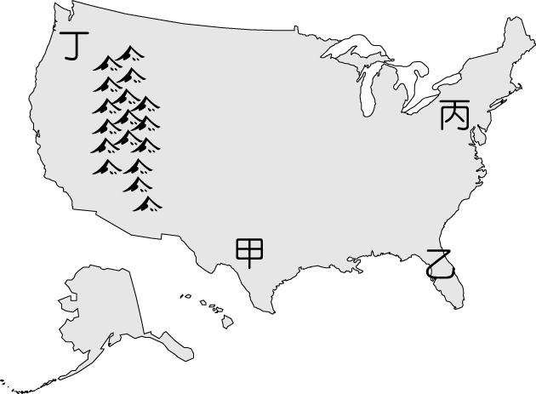
(Ａ)甲乙丙 (Ｂ)乙丙丁 (Ｃ)甲乙丁 (Ｄ)甲丙丁。

- ( )下圖為美國某族裔人口分布圖，根據其空間分布，該移民主要來自下列哪一個地區？
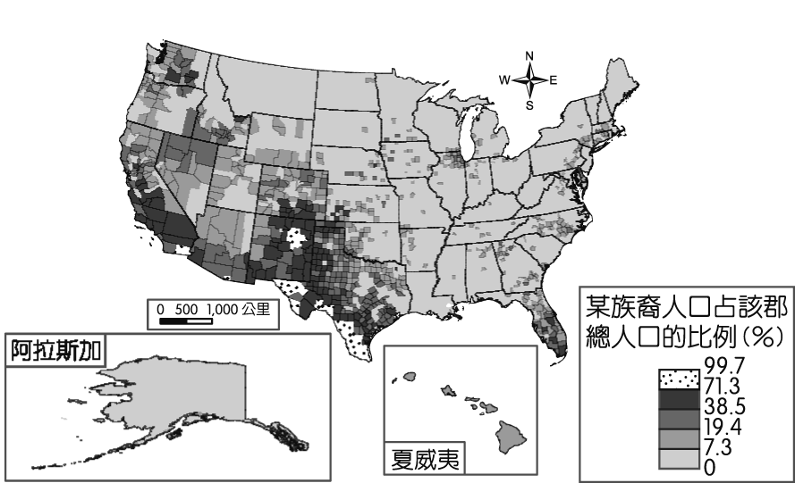
(Ａ)亞洲 (Ｂ)歐洲 (Ｃ)大洋洲 (Ｄ)中南美洲。

- ( )密西西比河每年都會因雪融而河水暴漲，2011 年適逢當地連續 14 天豪雨不斷，不僅流速變快，而且水位暴漲 6 倍，影響面積約 30 萬平方公里，將近 9 個臺灣大。融化的雪水主要來自下列哪一地形區？
(Ａ)阿帕拉契山 (Ｂ)拉布拉多高原 (Ｃ)洛磯山脈 (Ｄ)中部大平原。

- ( )美國川普總統計畫課徵邊境稅，讓墨西哥生產的汽車行銷美國時，課徵較高的關稅，以鼓勵著眼美國汽車市場的廠商將工廠遷回美國。隨即福特汽車宣布取消墨國高達 16 億美金的投資計畫，將工廠設在美國境內，預計可增加 700 個工作機會。請問該工廠若回美國設廠後，應該以何種生產方式來減緩美國工業生產的不利條件？
(Ａ)專業化生產 (Ｂ)機械化生產 (Ｃ)規格化生產 (Ｄ)自動化生產。

- ( )下圖為 2011 年泰國水災對他國產業的影響圖。請問此圖最能說明下列哪一特徵？
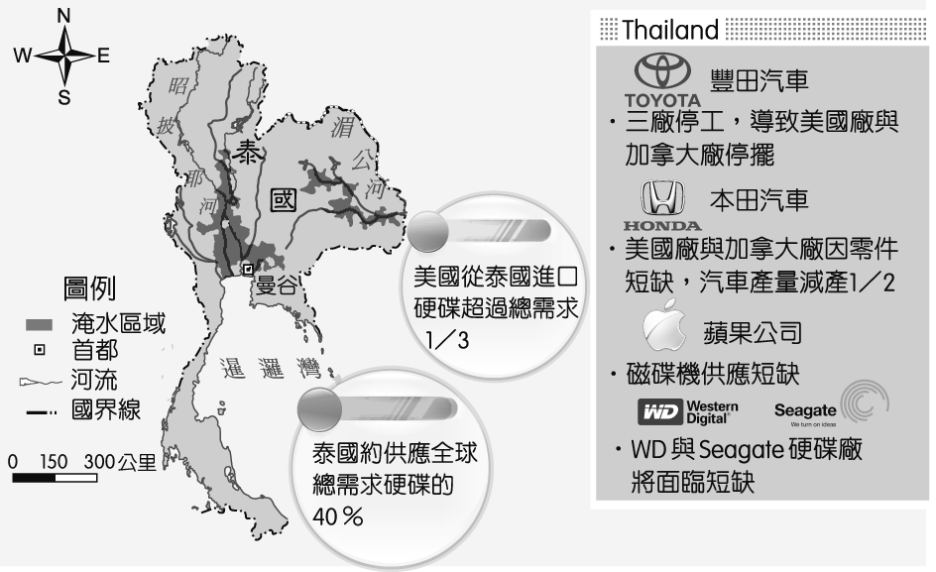
(Ａ)全球依賴加強 (Ｂ)去領域化 (Ｃ)全球意識形成 (Ｄ)跨國企業擴張。

- ( )早期歐洲移民由密西西比河北上，沿岸有許多歐洲地名。請問此河流沿岸城市主要以哪一國家地名為主？
(Ａ)西班牙 (Ｂ)法國 (Ｃ)葡萄牙 (Ｄ)英國。

- ( )在印度，麥當勞雙層牛肉堡的銷路比義大利披薩差，除了印度政府抵制馬鈴薯、洋蔥等食材進口外，尚因何種因素使該漢堡進軍印度市場受阻礙？ (Ａ)宗教信仰限制 (Ｂ)印度人抵制外來食品 (Ｃ)擔心美國狂牛症傳染
(Ｄ)氣候溼熱，牛肉易滋生病媒。

- ( )美國《時代》雜誌在 2008 年選出紐約、倫敦、香港作為全球化的模範，稱之為「紐倫港」。請問這些都市邁向全球化的過程中，共同具有的特色為下列哪些？(甲)資訊取得方便(乙)國內市場廣大(丙)航空海運發達(丁)土地面積廣大(戊)使用英語 (Ａ)甲乙丙 (Ｂ)甲丙戊 (Ｃ)甲丙丁 (Ｄ)丙丁戊。

- ( )美國舊金山灣南側的聖他克拉谷地，原為果園區，戰後被規劃開發為無汙染性的工業區，吸引大批高科技產業來此設廠，其產業包括電腦及其周邊設備、通訊器材和運輸裝備等，是美國電子工業的中心，素有矽谷之稱。請問大批高科技廠商到矽谷設廠，可獲得什麼利益？ (Ａ)泰勒化 (Ｂ)規格化 (Ｃ)聚集經濟 (Ｄ)規模經濟。

- ( )地球猶如一個村莊，世界各國文化在世界化市場的基礎上，正經歷轉型，此轉型表現在各國文化的交流和合作上，也表現在傳播技術上。請問下列何者可解釋此現象？(Ａ)時空壓縮 (Ｂ)地球村 (Ｃ)全球化 (Ｄ)資訊技術
- ( )小芬於 2010 年 7 月前往南非觀看世足賽，順道到南非某地旅遊，品嚐當地特產葡萄酒，請問小芬旅遊之地最可
能位於下圖何處？
(Ａ) 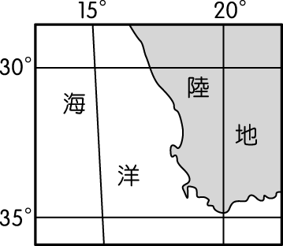 (Ｂ) 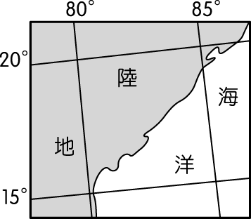 (Ｃ) 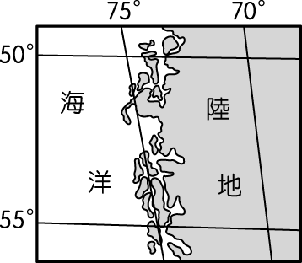 (Ｄ) 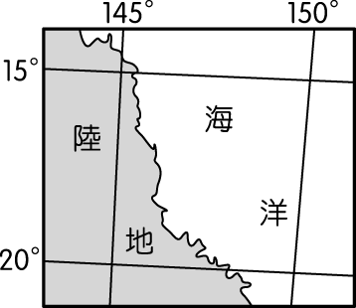

- ( )下圖為非洲某 4 條河流的流域分布圖，請問下列對這 4 條河川的敘述「正確」的是
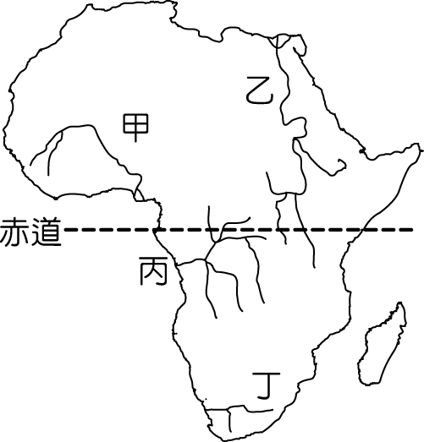
(Ａ)甲河附近農業集約度最高 (Ｂ)乙河河口入海處終年有雨，內陸地區距海愈遠，乾季愈長，雨季愈短
(Ｃ)丙河流量最穩定 (Ｄ)丁河農業活動以游耕為主。

- ( )「適切的利用世界各地最有利的資源以將本身的生產成本降至最低，而獲取最大的利潤，一直是大型跨國企業慣
用的海外投資方式。」請問下列哪一個名詞可供證明上述現代跨國企業全球化的走向？
(Ａ)勞資衝突 (Ｂ)計畫經濟 (Ｃ)聚集經濟 (Ｄ)比較利益。

- ( )泰國政府推動「世界廚房」計畫，整合金融、商務、教育、外交等政府部會及民間力量，打通泰國食物到海外的
通路，使泰國料理風行全球，成功塑造了泰國國家品牌形象。請問這是什麼概念的呈現？
(Ａ)經濟集中化 (Ｂ)全球在地化 (Ｃ)在地全球化 (Ｄ)生產標準化。

- ( )美國加利福尼亞州沿岸夏乾無雨，陽光充足，但與地中海地區國家相比，卻少見酷熱，此特徵主要受到下列哪項
因素影響？ (Ａ)山區森林茂盛 (Ｂ)沿海涼流調劑 (Ｃ)夏季季風吹拂 (Ｄ)緯度相對較高。
- ( )下圖為 2008 年美國次貸風暴的因果示意圖，圖中第 3 階段，抵押資金縮水、產生危機的現象，與先前 1997 年東
南亞金融風暴發生時，房地產、股市暴跌的情況相似，而兩個事件接著也都不約而同地影響並破壞了全球的金融市場與秩序。請問其最主要的原因為何？
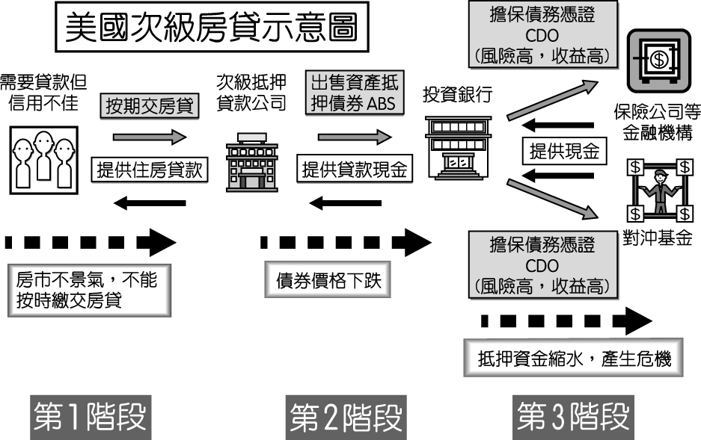
(Ａ)全球化 (Ｂ)工業化 (Ｃ)全球在地化 (Ｄ)在地全球化。
- ( )美國殼牌石油的總部 1912 年設立在美西的加利福尼亞州地區及美中的羅克塞納，之後又轉移到美東地區，1970
年總部又遷移到現在的德克薩斯州地區，這樣的區位變化反應「區位」之重要性。請問 1970 年後殼牌石油總部
的設立，主要是考慮了哪一區位要素？ (Ａ)市場 (Ｂ)原料 (Ｃ)勞工 (Ｄ)交通。

- ( )當北半球夏季（7 月）來臨時，非洲的盛行風向，應如下列何者所示？
(Ａ) 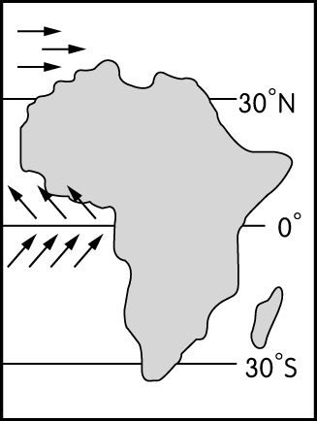 (Ｂ) 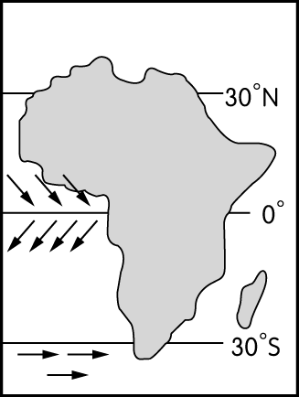 (Ｃ) 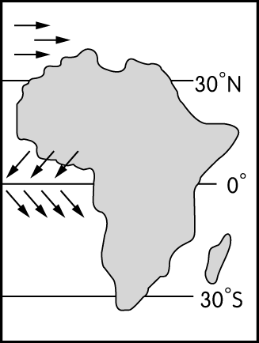 (Ｄ) 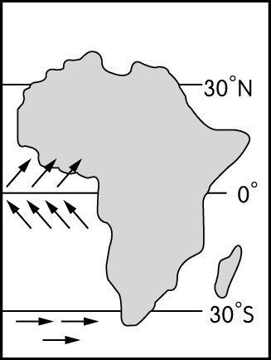

- ( )巡迴世界各地帶來歡笑的籃球隊「哈林籃球」來臺灣訪問讓臺灣掀起一陣哈林旋風，哈林籃球隊名來自紐約哈林
區。紐約哈林區為世界上最大的族群聚居地，不論是塗鴉或是籃球，皆創造出新的生活象徵與典型。請問哈林區
最大宗的族群最可能是 (Ａ)西班牙後裔 (Ｂ)華裔美人 (Ｃ)非裔美國人 (Ｄ)義大利人。
- ( )美國市郊區範圍不斷擴大，下列何者是關鍵因素？ (Ａ)汽車普遍使用 (Ｂ)市區發展已趨飽和 (Ｃ)地形平坦
，適合擴展 (Ｄ)市區地價昂貴，且汙染嚴重。

- ( )羅納杜為墨西哥的農民，從其祖父開始一直在鄉村從事農業活動，田裡主要生產的農作物為玉米、馬鈴薯、番茄
但最近幾年，許多國外資本家在該地投資從事商業化農業，農產品產量大增，作物買賣的價格下跌，農民入不敷
出，苦不堪言，讓羅納杜有轉業的念頭。請問這種情況最後將造成該國境內何種社會狀況？
(Ａ)農作產量減少 (Ｂ)農作市場價格上漲 (Ｃ)縮小貧富差距 (Ｄ)都市化程度提高。
- ( )2013 年，臺灣經濟部曾赴美國「灣區」（The Bay Area）進行招商，邀請海外科技公司、企業到臺灣投資，強調
「臺灣非常注重智慧財產權，尤其科技業有著便捷的產業供應鏈，是研發、創新最好的地方。」臺灣經濟部招商的
地點，最可能位於下列哪個都會帶內？ (Ａ)達拉斯─休士頓都會帶 (Ｂ)芝加哥─匹茲堡都會帶 (Ｃ)舊金山
─聖地牙哥都會帶 (Ｄ)波士頓─華盛頓特區都會帶。
- ( )「世界上所有大金融市場都是在首都的中心發展起來的，美國的交易所卻是例外，它誕生在海灣，一座甚至不是
首都都市的郊外！」請問「它」指的都市為何？ (Ａ)費城 (Ｂ)紐約 (Ｃ)波士頓 (Ｄ)芝加哥。

- ( )下圖為北美洲 40°N 地形剖面圖，請根據圖判斷，下列敘述何者「錯誤」？
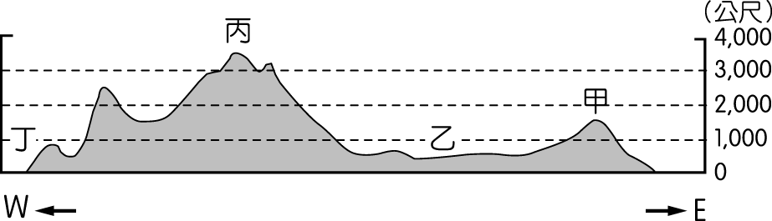
(Ａ)甲為東部丘陵區，地質年代古老，蘊藏豐富礦產 (Ｂ)乙為中部平原區，春、夏之際常有龍捲風發生
(Ｃ)丙為西部高山區，常有火山、地震發生 (Ｄ)丁為太平洋，有加那利涼流流經。

- ( )西元 1522 年，西班牙人進入尼加拉瓜湖，在湖的兩岸發現肥沃的平原，從此移民絡繹不絕。請問下列哪一個是
西班牙人對中南美洲的影響？ (Ａ)多高地都市 (Ｂ)金屬礦產豐富 (Ｃ)天主教文化 (Ｄ)玉米為日常主食。
- ( )「大樹、大鳥、大魚、大熊，巨大的冰川纏繞著無垠山峰，注入大鯨魚出沒的海灣。這裡是美國阿拉斯加東南部
的通加斯國家森林。每年超過 3,000 mm 的降水量，使這個老齡溫帶雨林孕育了豐富的生態系。」通加斯國家森
林的緯度近 60 度，但相較同緯度的其他氣候帶，降水量更顯豐沛，其主要原因與下列何者關係較密切？
(甲)熱力對流旺盛(乙)阿拉斯加暖流流經(丙)終年西風吹拂(丁)背倚洛磯山脈
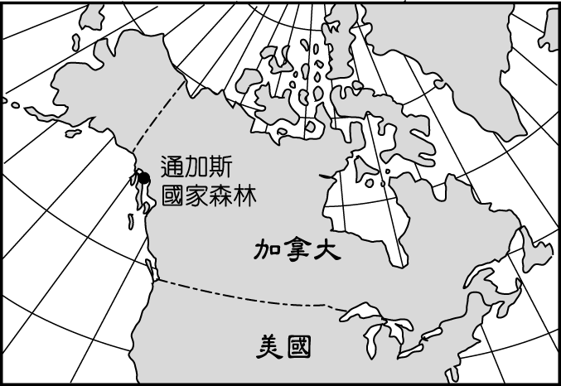
(Ａ)甲乙丙 (Ｂ)乙丙丁 (Ｃ)甲丙丁 (Ｄ)甲乙丁。

- ( )下列對全球化的敘述，哪兩項是正確的？(甲)運輸、通訊方式的革新與國際貿易的進步促進了全球化的發展
(乙)全球化是指人類的金錢、貨物與資訊等事物在全球快速流通的現象(丙)隨著市場的擴大，開發中國家的農民
可從糧食行銷公司獲得更高的收購價格(丁)全球化解除了國家間貿易的藩籬，區域經濟組織的影響力逐漸縮小
(戊)金融全球化，各區域開放金融市場，除可獲得跨國企業的投資外，還可增加就業機會，縮小貧富差距
(Ａ)甲乙 (Ｂ)乙丙 (Ｃ)丙丁 (Ｄ)丁戊。
- ( )在世界的國家經濟發展歷史上，日本與中南美洲皆曾經發生過「失落的十年」，但事件發生的原因並不相同，前
者為泡沫經濟的幻滅，後者則為各國的債務危機，但皆導致下列何種結果？
(Ａ)經濟發展遲緩 (Ｂ)進口貿易量大增 (Ｃ)生產線專業化程度下降 (Ｄ)外資熱錢大量匯入。
- ( )中南美洲的大地主制除了造成社會上嚴重的貧富差距之外，也導致許多國家在大都市裡的哪一種問題？
(Ａ)空氣汙染並引發呼吸系統的疾病 (Ｂ)非法工廠占用過高比例的開放空間，導致居民生活品質惡化
(Ｃ)停車位一位難求，常造成嚴重的交通事故 (Ｄ)農村居民被迫移入都市，造成都市人口過度膨脹的現象。
- ( )某個國家的首都，年雨量在 1,110 ～ 1,649 mm，氣候型態是：5 至 8 月為冷季，平均氣溫在 15℃～ 18℃；9 至 11
月為熱季，平均氣溫在 22℃～ 25℃；11 月至 4 月為雨季，其餘月分為乾季。該國家最可能位於下列哪個緯度區？ (Ａ) 10°N ～ 15°N (Ｂ) 30°N ～ 40°N (Ｃ) 10°S ～ 15°S (Ｄ) 30°S ～ 40°S。
- ( )某人到非洲某地旅行時寫道：「從機場到市區的公路寬闊又平整，公路兩邊麥田、葡萄園、橄欖園到處可見。進
入市區後，歐式建築相當普遍，中心區的主幹道兩邊有好多露天咖啡館，我挑個位子坐下，一邊品著中東式的濃
咖啡，一邊看有軌電車從眼前叮叮噹噹地駛過，感覺簡直和歐洲毫無分別。不過，這裡的咖啡館幾乎全是男性工
作人員與顧客，看不到女性。」請問該地區最可能位於哪一自然景觀帶？ (Ａ)熱帶莽原景觀帶 (Ｂ)溫帶常綠
林景觀帶 (Ｃ)溫帶灌木林景觀帶 (Ｄ)溫帶落葉林景觀帶。
- ( )西班牙人進入阿根廷後，原以為當地有豐富的銀礦資源，在失望後便將土地施以粗放的牧業活動。然而在十九世
紀時，由於哪兩項因素的影響，該地區的農畜產品得以大量外銷，成為重要的經濟來源？(甲)經濟組織(乙)航空
運輸發展(丙)冷凍處理運輸(丁)美國大量進口(戊)歐洲市場需求 (Ａ)甲乙 (Ｂ)丙丁 (Ｃ)丙戊 (Ｄ)甲丁。

- ( )中美洲墨西哥、薩爾瓦多、瓜地馬拉等國的首都，大多曾重建或遷移，此現象與中美洲哪一項地理事實關係最為
密切？ (Ａ)颶風侵襲，豪雨成災 (Ｂ)地震頻仍，破壞性大 (Ｃ)資源開採，經濟重心轉移 (Ｄ)人口過多，
都市問題嚴重。
- ( )「拉斯維加斯與雷諾是美國著名的賭城，位居美國西南部內華達州沙漠中，居民大多賴服務業維生。」請問兩座
賭城所處的沙漠，主要成因為何？ (Ａ)為氣旋的必經路線 (Ｂ)位居盛行風背風側 (Ｃ)深處內陸、距海遙遠
(Ｄ)沿海涼流經過影響。
- ( )這裡是中南美洲唯一的溫帶乾燥氣候，冬季月均溫接近 0 ℃，讓原本荒涼的景觀更顯得一片寂靜。而相較於世界
上其他幾處的溫帶沙漠，此處的溫帶乾燥氣候具有下列何種獨特性？
(Ａ) 寒流流經沿岸地區(Ｂ) 冬季受到寒帶大陸性冷氣團籠罩 (Ｃ)涼流流經沿岸地區 (Ｄ)背盛行信風。

- ( )19 世紀時，皇家地理學會的成員在探索非洲某地區後，回到倫敦將所見所聞加以報告。當他們表示在當地見到山
頭覆蓋著白雪的景象時，遭到了與會者的質疑，後來才證實了他們所說的都是事實。請問這兩位探險家所到的地
區，應該為非洲何處？ (Ａ)北非尼羅河河谷 (Ｂ)東非大裂谷 (Ｃ)中非剛果盆地 (Ｄ)西非幾內亞灣。

- 題組(每小題2分)
- 美國農民基於商業考量，只專注於栽培單一作物，且由於附近地區氣候與人文條件類似，使得美國農業型態呈現帶狀分布，以下為 4 種農業類型流程圖。請回答下列問題：
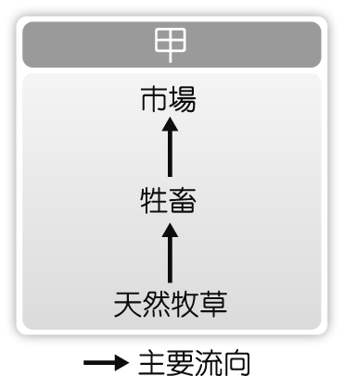 | 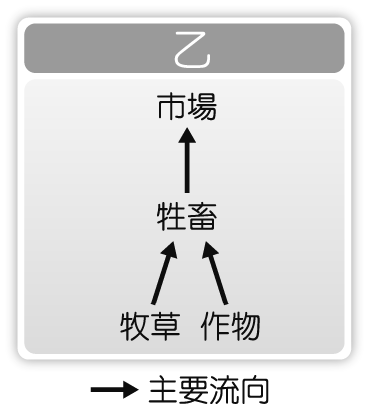 | 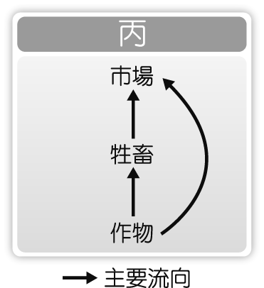 | 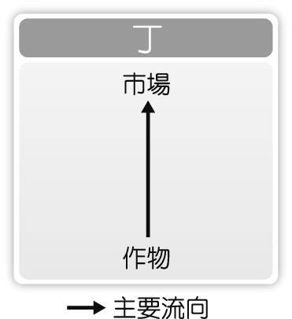
（ ）(38)農民除將作物拿到市場去賣之外，也將這些作物拿來餵飼牲畜，而鄰近農業區的農民也會把即將送到市場賣掉的牛隻送去「加肥」以增加價值。請問圖中何者可以代表上述農業活動？ (Ａ)甲 (Ｂ)乙 (Ｃ)丙
(Ｄ)丁。
（ ）(39)美國農業區的耕作集約度與市場距離成反比。請問由市中心至外圍，其農業形式變遷應為下列哪一組的組合？ (Ａ)甲乙丙丁 (Ｂ)乙丙丁甲 (Ｃ)丁乙甲丙 (Ｄ)乙甲丙丁。

- 可汗學院是一個免費的教育資源網站，為目前全球使用率最高的 24 小時「網路家教」。網站上有數千支教學影片，內容包括數學、科學、歷史、藝術等，並搭配互動式習題。每一個人只要登錄上網，就可獲得一張專屬的「知識地圖」，提醒你可以挑戰的領域，也記錄每個人的學習歷程。目前全球各地還有許多熱心的義工，將可汗學院的課程翻譯成不同的語言，知識的傳播打破國界限制，受益的學生也愈來愈多。請問：
（ ）(40)可汗學院在網路平臺上的開放課程，不受國界限制，讓全球各地許多學生都受益，這符合全球化的哪一個特徵？ (Ａ)全球依賴加強 (Ｂ) 全球在地化 (Ｃ)全球意識形成 (Ｄ) 去領域化現象。
（ ）(41)根據上文，下列哪一項因素使得學習全球化得以實現？ (Ａ)交通革新 (Ｂ) 跨國企業擴張 (Ｃ)國際分工 (Ｄ) 人力國際流動。

- 下圖是美國都市成長至大都會帶過程圖。請回答下列問題：
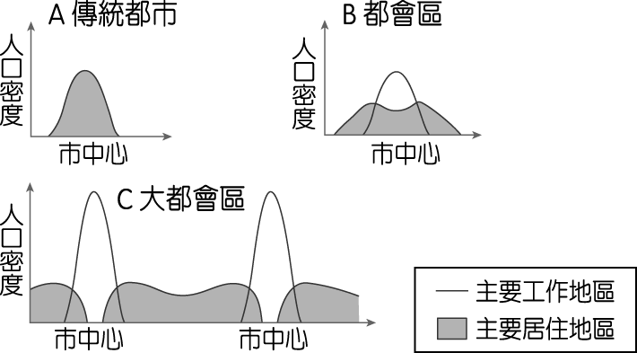
（ ）(42)形成此種都市發展的先決條件為何？(Ａ)便捷的交通 (Ｂ)廣大的農村 (Ｃ)優秀的人才 (Ｄ)悠久的歷史
（ ）(43)大都會帶時期的市中心為何居住人口減少？ (Ａ)住商分離 (Ｂ)鼓勵移民 (Ｃ)地價低廉 (Ｄ)經濟蕭條
（ ）(44)世界都市最可能出現在哪一個時期？ (Ａ)傳統都市期 (Ｂ)傳統都市與都會區過渡期 (Ｃ)都會區時期
(Ｄ)大都會帶時期。

- 2017 年 12 月，星巴克在馬祖開設「臺灣最北星巴克」，同時因應當地冬天的低溫氣候，門市內更加裝暖氣，成為全臺唯一裝有暖氣的星巴克門市。星巴克馬祖門市位於南竿，門市融入馬祖特色，在設計方面結合當地石屋建築與傳統日晒編織竹篩等在地文化，門市內部以穿透性空間設計，吧檯上方更垂掛代表藍眼淚的燈光，並搭配星巴克女神身上的鱗片形狀布置，成為當地打卡拍照新地標。請問：
（ ）(45)星巴克是來自美國的跨國咖啡連鎖店，新的門市會參考當地特色作為設計的元素。上述是下列何者的落實？ (Ａ)文化資本 (Ｂ)全球在地化 (Ｃ)另類全球化 (Ｄ)外部成本內部化。
（ ）(46)「美國以強大的經濟實力、突飛猛進的通訊革命，將美式流行風潮、連鎖餐飲及青少年文化大量外傳……。」以上這些敘述，最適宜使用下列哪一項地理概念來說明？ (Ａ)聚集經濟 (Ｂ)空間擴散 (Ｃ)推拉理論 (Ｄ)中地理論。
- 15 至 19 世紀，歐洲人開始經營三角貿易區，區內運送甲、乙、丙等商品。請問：
（ ）(47)歐洲運送至非洲及美洲運送至歐洲最可能利用下列哪些自然的動力讓船隻航行？
(甲)巴西暖流(乙)加那利涼流(丙)本吉拉涼流(丁)北大西洋暖流(戊)副熱帶高壓(己)西風 (Ａ)甲丙己
(Ｂ)乙丁己 (Ｃ)甲丁戊 (Ｄ)丙丁己。
（ ）(48)非洲有大量的甲商品被賣到美洲後，非洲便由於下列哪一種因素而產生經濟發展遲滯的結果？ (Ａ)過度發展的都市化現象 (Ｂ)青壯年人口的性別比下降 (Ｃ)幼年人口比例銳減 (Ｄ)女性人口的顯著高齡化
- 在巴西奇蹟的年代，開始發生大規模的都市化，鄉村農民大量移往都市。最大都市聖保羅 1950 年人口為 250 萬，1980 年人口達到 1,350 萬；第二大都市的里約熱內盧人口數量從 290 萬成長為 1,070 萬，到現今，全國有 51 ％人口居住在都市，農民和都市貧民只能聚居於都市邊陲地帶或山坡地區，這些地區被稱為「法費拉」（Favela），這些地區突顯了巴西的貧富差距問題。請問：
（ ）(49)對於文中提到的農民移居至都市貧民窟居住的現象，可以用地理學的哪個理論說明？
(Ａ)邱念圈理論 (Ｂ)中地理論 (Ｃ)韋伯區位理論 (Ｄ)推拉理論。
（ ）(50)下列有 4 張人口金字塔，分別為巴西都市非貧民窟地區、巴西都市貧民窟地區、巴西鄉村、南非鄉村地區。根據上文的描述來判斷，下列哪一張人口金字塔能反映貧民窟的人口結構？
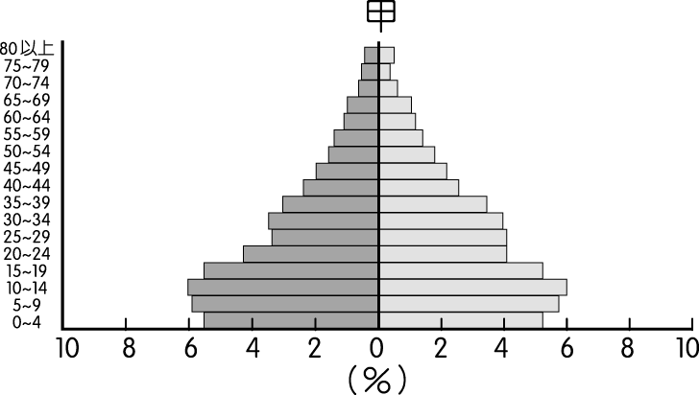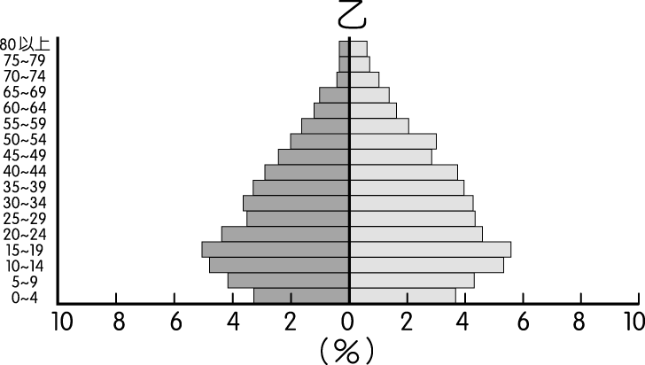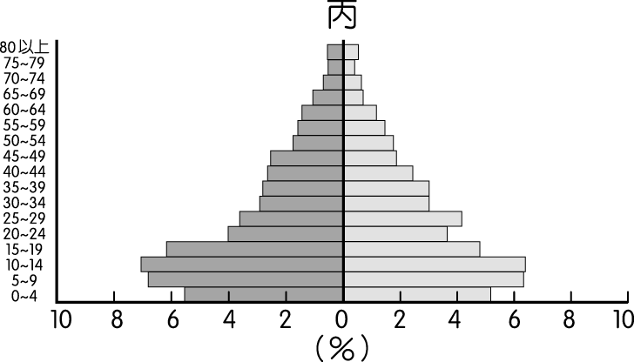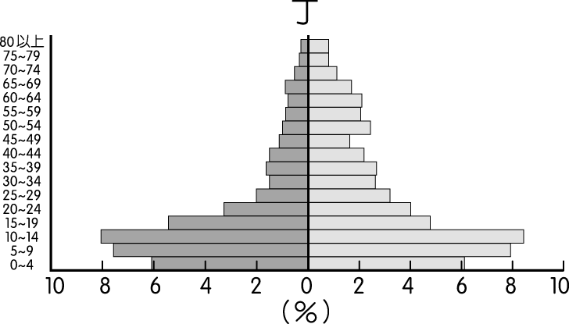
(Ａ)甲 (Ｂ)乙 (Ｃ)丙 (Ｄ)丁。

